DOKUMENTASI TUGAS PEMROGRAMAN MOBILE
Pertemuan 2: Layout, ListView, dan Navigasi Antar Halaman

Keterangan | Isi
Nama | Mokhamad Fadlika Maulana
NIM | 20230801194
Jurusan | Teknik Informatika

1. Tugas: Daftar Kontak
Aplikasi dua halaman yang menampilkan daftar kontak. Data kontak (nama, nomor telepon, email) dimodelkan dengan class Kontak dan disimpan dalam list daftarKontak berisi 6 objek. Halaman utama KontakPage menampilkan daftar menggunakan ListView.builder dan ListTile dengan CircleAvatar berisi huruf pertama nama (kontak.nama[0]). Saat sebuah kontak diketuk, Navigator.push membuka DetailKontakPage dan mengirim objek kontak lewat constructor; tombol Kembali memanggil Navigator.pop.
import 'package:flutter/material.dart';

class Kontak {
final String nama;
final String telepon;
final String email;

const Kontak(this.nama, this.telepon, this.email);
}

const daftarKontak = [
Kontak('Andi Pratama', '0812-3456-7890', 'andi@gmail.com'),
Kontak('Budi Santoso', '0813-1111-2222', 'budi@gmail.com'),
Kontak('Citra Lestari', '0857-3333-4444', 'citra@gmail.com'),
Kontak('Dewi Anggraini', '0821-5555-6666', 'dewi@gmail.com'),
Kontak('Eko Saputra', '0896-7777-8888', 'eko@gmail.com'),
Kontak('Fajar Nugraha', '0819-9999-0000', 'fajar@gmail.com'),
];

void main() => runApp(const MyApp());

class MyApp extends StatelessWidget {
const MyApp({super.key});

@override
Widget build(BuildContext context) {
return MaterialApp(
title: 'Daftar Kontak',
theme: ThemeData(colorSchemeSeed: Colors.teal, useMaterial3: true),
home: const KontakPage(),
);
}
}

class KontakPage extends StatelessWidget {
const KontakPage({super.key});

@override
Widget build(BuildContext context) {
return Scaffold(
appBar: AppBar(title: const Text('Daftar Kontak')),
body: ListView.builder(
itemCount: daftarKontak.length,
itemBuilder: (context, index) {
final kontak = daftarKontak[index];
return ListTile(
leading: CircleAvatar(child: Text(kontak.nama[0])),
title: Text(kontak.nama),
subtitle: Text(kontak.telepon),
trailing: const Icon(Icons.chevron_right),
onTap: () {
Navigator.push(
context,
MaterialPageRoute(builder: (_) => DetailKontakPage(kontak: kontak)),
);
},
);
},
),
);
}
}

class DetailKontakPage extends StatelessWidget {
final Kontak kontak;

const DetailKontakPage({super.key, required this.kontak});

@override
Widget build(BuildContext context) {
return Scaffold(
appBar: AppBar(title: Text(kontak.nama)),
body: ListView(
padding: const EdgeInsets.all(16),
children: [
Center(
child: CircleAvatar(
radius: 48,
child: Text(kontak.nama[0], style: const TextStyle(fontSize: 40)),
),
),
const SizedBox(height: 16),
ListTile(
leading: const Icon(Icons.person),
title: const Text('Nama'),
subtitle: Text(kontak.nama),
),
ListTile(
leading: const Icon(Icons.phone),
title: const Text('Telepon'),
subtitle: Text(kontak.telepon),
),
ListTile(
leading: const Icon(Icons.email),
title: const Text('Email'),
subtitle: Text(kontak.email),
),
const SizedBox(height: 24),
ElevatedButton(
onPressed: () => Navigator.pop(context),
child: const Text('Kembali'),
),
],
),
);
}
}

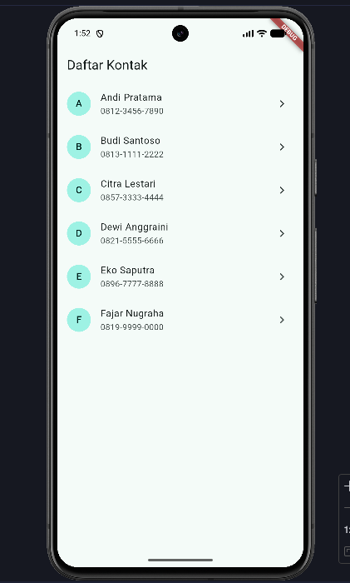
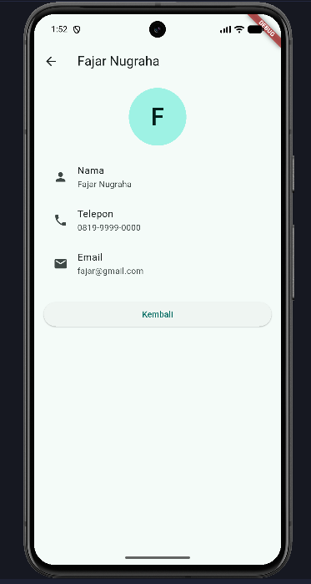

Tautan repositori: https://github.com/maulanafadlika/pemrograman-mobile/tree/main/pert2

2. Kendala dan Solusi
Kendala | Penyebab | Solusi
Error running 'pert2': Entrypoint file not found | Run configuration mengarah ke folder pert1\praktikum2, bukan pert2\praktikum2 | Mengubah Dart entrypoint di Edit Configurations ke pert2\praktikum2\lib\main.dart
Puluhan error: Undefined class 'Widget' dan Expected to find ',' | Kode disalin dari PDF: baris import hilang dan teks header halaman modul ikut tersalin | Menambahkan import dan void main(), lalu menghapus baris "Modul Praktikum ... Halaman" dari kode
Aplikasi tertahan di logo Flutter (splash) pada emulator | Renderer Impeller tidak cocok dengan GPU emulator Android API 36.1 | Menjalankan aplikasi dengan flutter run --no-enable-impeller
Kartu profil memanjang setinggi layar dan avatar berada di tengah | Column secara default memakai mainAxisSize.max sehingga mengambil tinggi maksimal | Menambahkan mainAxisSize: MainAxisSize.min pada Column
The getter 'mainAxisSize' isn't defined | Nilai ditulis mainAxisSize.min (huruf kecil) padahal nama class-nya MainAxisSize | Mengubah menjadi MainAxisSize.min
Error setelah menghapus Expanded | Sisa child: dan kurung penutup ), dari Expanded masih tertinggal | Menghapus child: dan satu ), sehingga Column langsung menjadi anak Row
Tombol Enter tidak membuat baris baru di editor | Mode Overwrite aktif (kursor berbentuk kotak) karena tombol Insert tertekan | Menekan tombol Insert untuk kembali ke mode Insert

3. Jawaban Pertanyaan Refleksi
- ListView biasa membuat seluruh widget anaknya sekaligus di awal, sedangkan ListView.builder membuat item hanya saat item tersebut akan tampil di layar (lazy). Karena itu ListView.builder lebih hemat memori dan cocok untuk data yang banyak atau jumlahnya dinamis.
- Row memberi anak-anaknya lebar sebesar yang dibutuhkan tanpa batas, sehingga teks yang lebih panjang dari sisa ruang akan keluar layar dan muncul tanda overflow kuning-hitam. Expanded membatasi anaknya agar hanya mengisi sisa ruang pada Row, sehingga teks panjang turun ke baris berikutnya.
- Data dikirim melalui constructor halaman tujuan. Saat item diketuk, Navigator.push membuat MaterialPageRoute dengan builder DetailKontakPage(kontak: kontak); halaman detail menerima objek tersebut sebagai parameter required dan menyimpannya di field final untuk ditampilkan.

